1点击顶栏更多，资产

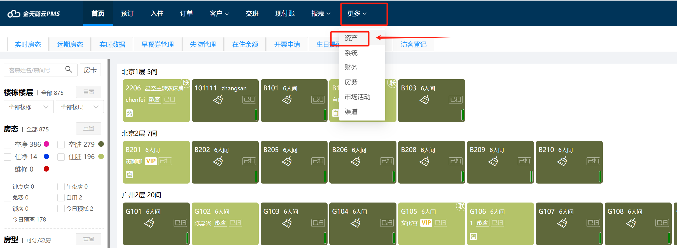

2在资产界面，点击【商品管理】，【商品列表】，右上角点击【添加商品】

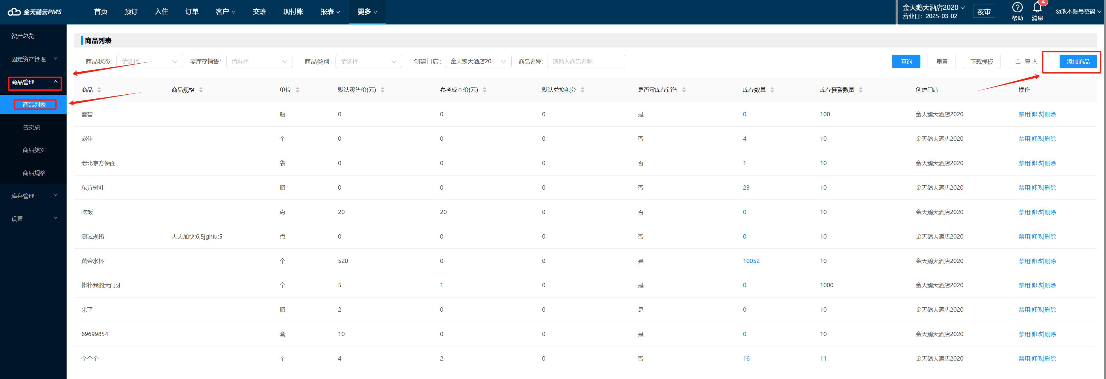

3在添加商品界面，填写对应的带型号的选项，价格写在建议零售价，（允许零库存销售）打钩（不使用仓库功能）。最后点击左下角的【保存】按钮。

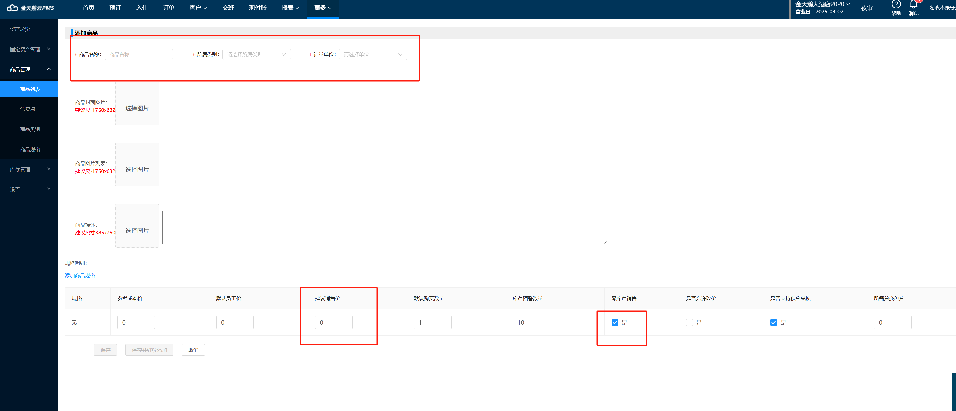

4点击左侧商品管理的【售卖点】右边点击【上架商品】

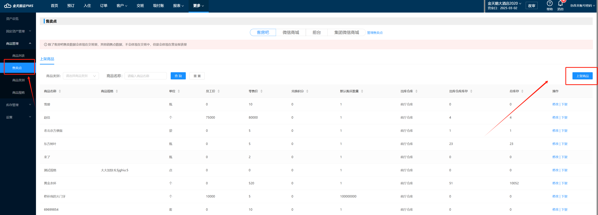

5上架商品界面，勾选要上架的商品，右边检查零售价，最后点确定.

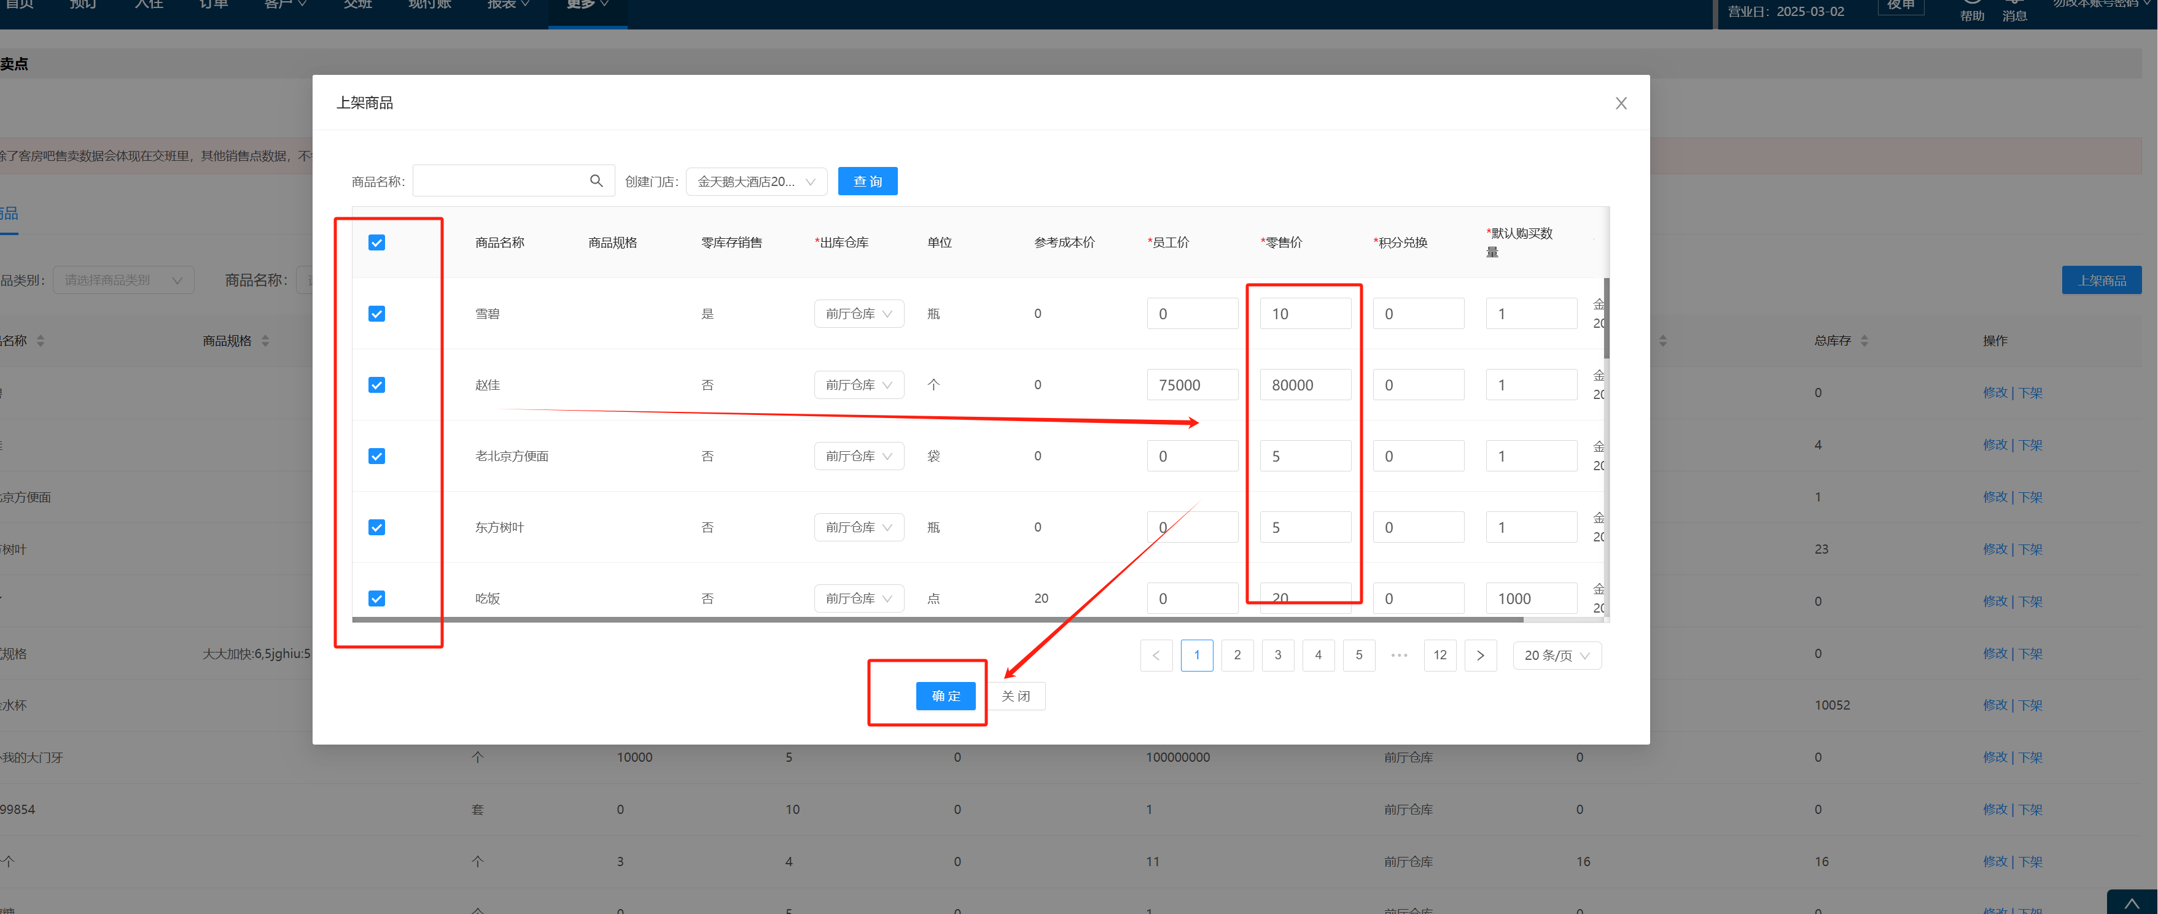

6最后登出系统，重新登录系统，就可以在房间入账的小商品看到对应商品了